

การเปรียบเทียบผลสัมฤทธิ์ทางการเรียนวิชาสังคมศึกษาของนักเรียนบกพร่องทางการได้ยิน
ชั้นมัธยมศึกษาปีที่ 2 เรื่อง เศรษฐศาสตร์
(การลงทุนและการออม การผลิตสินค้าและบริการ เศรษฐกิจพอเพียง)
ด้วยวิธีการสอบย่อยทุกสัปดาห์กับวิธีทดสอบเมื่อจบหน่วยการเรียน

นางสาวสุภาพ ศิริ
โรงเรียนเศรษฐเสถียร ในพระราชูปถัมภ์
137 ถนนพระราม5 เขตดุสิต
e-mail : suparbsiri@gmail.com

บทคัดย่อ

การศึกษาครั้งนี้มีวัตถุประสงค์เพื่อเปรียบเทียบผลสัมฤทธิ์ทางการเรียนวิชาสังคมศึกษาของนักเรียนด้วยวิธีการสอบย่อยทุกสัปดาห์กับวิธีทดสอบเมื่อจบหน่วยการเรียน กลุ่มเป้าหมายที่ใช้ในการวิจัย นักเรียนที่มีความพกพร่องทางการได้ยินชั้นมัธยมศึกษาปีที่ ม.2 /1 และม.2/2 จำนวน 13 คน
เครื่องมือที่ใช้ประกอบด้วย
1) แบบทดสอบย่อย เรื่อง เศรษฐศาสตร์ วัดผลระหว่างเรียน และแบบทอดสอบวัดผลเมื่อจบหน่วยการเรียน
2) แบบวัดผลสัมฤทธิ์ทางการเรียน เรื่อง เศรษฐศาสตร์ ใช้สำหรับวัดผลการเรียนรู้ เป็นแบบ 4 ตัวเลือก
ผลการศึกษาพบว่า ผลสัมฤทธิ์ทางการเรียนวิชาสังคมศึกษาของนักเรียนพกพร่องทางการได้ยิน
ชั้นมัธยมศึกษาปีที่ 2 เรื่อง เศรษฐศาสตร์ กลุ่มที่ใช้วิธีการสอบย่อยทุกสัปดาห์ มีผลสัมฤทธิ์ทางการเรียนอยู่ในเกณฑ์ที่ดีกว่านักเรียนที่วิธีสอบเมื่อจบหน่วยการเรียน

1 บทนำ
สภาพปัญหา

การพัฒนานักเรียนนั้น ต้องพัฒนาให้ครบทุกด้าน ทั้งด้านอารมณ์ สังคมและสติปัญญา จากการศึกษาข้อมูลในการสอบในภาคเรียนที่ผ่านมา พบว่านักเรียน ชั้นมัธยมศึกษาปีที่ 2 มีคะแนนผลการเรียนในวิชาสังคม อยู่ในระดับ ปานกลาง ยังไม่เป็นไปตามเกณฑ์ที่โรงเรียนกำหนด จัดว่าเป็นปัญหาที่สำคัญ จำเป็นต้องแก้ไข เพื่อให้ผลสัมฤทธิ์ทางการเรียนวิชาสัมของนักเรียนชั้นมัธยมศึกษาปีที่ 2 ดีขึ้น
สาเหตุของปัญหา นอกจากในเรื่องเนื้อหาวิชาและความรู้พื้นฐานแล้ว อาจมีสาเหตุอื่น เช่นวิธีการสอนของครู การวัดประเมินผลความพกพร่องทางการเรียนรู้ของนักเรียน และการฝึกฝนทบทวนบทเรียน ซึ่งจะทำให้นักเรียนมีความรู้และแม่นยำในเนื้อหาวิชามากขึ้น วิธีการหนึ่งที่จะทำให้นักเรียน ได้ฝึกฝนทบทวนบทเรียนบ่อยๆ คือ การทดสอบย่อย เพื่อให้นักเรียนได้เตรียมตัว ตื่นตัวตลอดเวลาโดยการทบทวนบทเรียนก่อนสอบ และทดสอบย่อยทำให้นักเรียนได้พัฒนาและปรับปรุงแก้ไขข้อพกพร่องของตนเองตลอดเวลา การทดสอยย่อยจะช่วยกระตุ้นให้นักเรียนเกิดการแข่งขันและเรียนด้วยความตั้งใจอยู่เสมอ สำเริง บุญเรืองรัตน์ (2512 : 43 ) ได้กล่าวไว้ว่า การทดสอบย่อย ซึ่งสรุปได้ว่า การทดสอบหลายๆ ครั้งจะทำให้ผลสัมฤทธิ์ ทางการเรียนของนักเรียนสูงกว่าการที่ไม่ได้รับการทดสอบย่อย หรือทดสอบรวมเพียงครั้งเดียว
จากแนวคิดดังกล่าวข้างต้นพอสรุปได้ว่า การทดสอบย่อยจะทำให้นักเรียนเตรียมความพร้อมในการเรียนเสมอ และยังช่วยให้นักเรียนได้สำรวจความพกพร่องในการเรียนของตนเองอีกด้วย นอกจากนี้ยังเป็นการสร้างสัมพันธ์ต่อเนื่อง ในการพัฒนาการเรียนส่งผลให้ผลสัใทธิ์ทางการเรียนสูงขึ้น ครูผู้สอนจึงสนใจที่จะศึกษาเปรียบเทียบผลสัมฤทธิ์ทางการเรียนในวิชาสังคม เรื่อง เศรษฐศาสตร์ (การออมและการลงทุน การผลิตสินค้าและบริการ เศรษฐกิจพอเพียง)

2 วัตถุประสงค์
1. เพื่อศึกษาผลสัมฤทธิ์ทางการเรียน วิชาสังคมศึกษาของนักเรียนชั้นมัธยมศึกษาปีที่ 2 กลุ่มที่มีการทดสอบย่อยทุกสัปดาห์และกลุ่มที่มี การทดสอบเมื่อจบหน่วยการเรียน
2. เพื่อเปรียบเทียบผลสัมฤทธิ์ทางการเรียนวิชาสังคมศึกษาของนักเรียนชั้นมัธยมศึกษาปีที่ 2 กลุ่มที่มีการทดสอบย่อยทุกสัปดาห์และกลุ่มที่มีการทดสอบเมื่อจบหน่วยการเรียน

3 วิธีดำเนินการวิจัย

3.1 กลุ่ม เป้าหมาย
เลือก 2 ห้องจากนักเรียนทั้งหมด 3 ห้องนักเรียนที่มีความพกพร่องทางการได้ยิน
โรงเรียนเศรษฐเสถียร ในพระราชูปัมถ์ ชั้นมัธยมศึกษาปีที่ 2 (ม.2/1 , ม.2/2) จำนวน 13 คน

3.2 เครื่องมือที่ใช้ในการวิจัย ประกอบด้วย
1)แบบสอบย่อย เรื่อง เศรษฐศาสตร์ สำหรับวัดผลการเรียนระหว่างเรียนสำหรับกลุ่มที่วัดผลการเรียนทุกสัปดาห์จำนวน 15 ชุด และ จำนวน 3 ชุด สำหรับกลุ่มที่วัดผลการเรียนเมื่อจบหน่วยการเรียน
2)แบบวัดผลสัมฤทธิ์ทางการเรียน ก่อนเรียน-หลังเรียน การออมและการลงทุน การผลิตสินค้าและบริการ เศรษฐกิจพอเพียง ใช้สำหรับวัดผลการเรียนรู้ก่อนและหลังเรียน มีลักษณะเป็นแบบข้อสอบเลือกตอบ 4 ตัวเลือก

4 การเก็บรวบรวมข้อมูล
4.1 นำแบบทดสอบวัดผลสัมฤทธิ์ทางการเรียนมาวัดความสามารถของนักเรียนก่อนทั้ง 2 กลุ่ม เพื่อแสดงว่านักเรียนที่จะดำเนินการทดลองทั้ง 2 กลุ่ม ไม่แตกต่างกันในเรื่องความสามารถในการเรียนวิชาสังคมศึกษาในบทเรียน
4.2 ผู้วิจัยเป็นผู้สอนนักเรียนทั้ง 2 กลุ่ม ด้วยตนเองโดยวางแผนการสอนให้ใช้เวลาในแต่ละบทเรียนในแต่ละกลุ่มเท่า ๆ กัน และดำเนินการสอนตามแผนที่วางไว้
4.3 ทดสอบย่อยกับนักเรียนกลุ่มห้อง ม.2/1 ทุกสัปดาห์ด้วยแบบทดสอบย่อยเรื่อง การออมและการลงทุน การรผลิตสินค้าและบริการ จำนวน 15 ชุด ทุกสัปดาห์ และเมื่อจบหน่วยการเรียนแล้วด้วยแบบทดสอบย่อยจำนวน 3 ชุด จะแจ้งผลการเรียนให้นักเรียนได้ทราบหลังจากสอบและวิเคราะห์ดูถึงความพกพร่องในการเรียนของนักเรียนให้เข้าใจในส่วนที่ยังบกพร่อง
4.4 นำแบบทดสอบผลสัมฤทธิ์ทางการเรียนหลังเรืยน มาสอบวัดผลการเรียนของนักเรียนทั้ง 2 กลุ่ม หลังจากการสอนได้สิ้นสุดลง
4.5 นำผลการเรียนการสอนของนักเรียนทั้ง 2 กลุ่ม มาเปรียบเทียบกัน

5 การวิเคราะห์ข้อมูล
1 การวิเคราะห์ความแตกต่างระหว่างคะแนนเฉลี่ยของกลุ่มทดลองและกลุ่มควบคุม สถิติที่ใช้วิเคราะห์คือ ค่าเฉลี่ย และค่าร้อยละ และแปลความโดยใช้กราปแท่ง
2. แสดงผลการเปรียบเทียบผลสัมฤทธิ์ทางการเรียนของนักเรียนชั้นมัธยมศึกษาปีที่ ม.2/1

ตารางที่ 1
การแสดงผลการเปรียบเทียบผลสัมฤทธิ์ทางการเรียนของนักเรียนชั้น มัธยมศึกษาปีที่ 2/1
เรื่อง | จำนวนคน | ค่าเฉลี่ยก่อนเรียน | ร้อยละ | ค่าเฉลี่ยหลังเรียน | ร้อยละ
การออมและลงทุน | 6 | 4.16 | 41.66 | 8.33 | 83
การผลิตสินค้าและบริการ | 6 | 4.16 | 41.66 | 8.33 | 83
เศรษฐกิจพอเพียง | 6 | 4.00 | 40.00 | 8.50 | 85
 |  |  | 41.10 |  | 83.60
จากตารางที่ 1 พบว่าโดยส่วนรวมนักเรียนมัธยมศึกษาปีที่ 2/1 ซึ่งมีการทดสอบทุกสัปดาห์มีผลสัมฤทธิ์
สูงขึ้นอยู่ในระดับ ร้อยละ 83.66 ซึ่งอยู่ในเกณฑ์ดีตามที่โรงเรียนกำหนดไว้

3. แสดงผลการเปรียบเทียบผลสัมฤทธิ์ทางการเรียนของนักเรียนชั้นมัธยมศึกษาปีที่ ม.2/2

ตารางที่ 2
การแสดงผลการเปรียบเทียบผลสัมฤทธิ์ทางการเรียนของนักเรียนชั้น มัธยมศึกษาปีที่ 2/2
เรื่อง | จำนวนคน | ค่าเฉลี่ยก่อนเรียน | ร้อยละ | ค่าเฉลี่ยหลังเรียน | ร้อยละ
การออมและลงทุน | 7 | 4.14 | 41.42 | 7.28 | 72.85
การผลิตสินค้าและบริการ | 7 | 4.00 | 40.00 | 7.33 | 73.33
เศรษฐกิจพอเพียง | 7 | 4.14 | 41.42 | 7.00 | 70.00
 |  |  | 40.94 |  | 72.06
จากตารางที่ 2 พบว่าโดยส่วนรวมนักเรียนชั้นมัธยมศึกษาปีที่ 2/2 ซึ่งมีการทดสอบเมื่อจบหน่วยการเรียน
จะมีผลสัมฤทธิ์ต่ำกว่า นักเรียนชั้นมัธยมศึกษา ปีที่ 2/1 ซึ่งผลการเรียนโดยรวมไม่ถึงร้อยละ80

6 ผลที่ได้จากการวิจัย
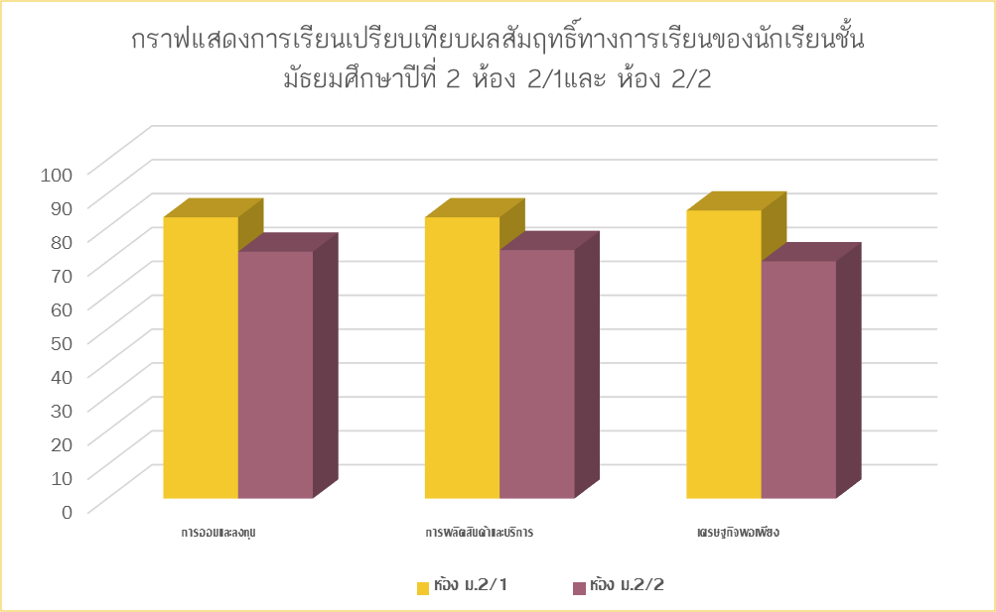

จากการศึกษาและวิเคราะห์การเปรียบเทียบผลสัมฤทธิ์ทางการเรียนวิชาสังคมศึกษาของนักเรียนชั้นมัธยมศึกษาปีที่ 2 เรื่อง เศรษฐศาสตร์(การออมและการลงทุน การผลิตสินค้าและบริการ เศรษฐกิจพอเพียง) ด้วยวิธีทดสอบย่อยทุกสัปดาห์กับวิธีทดสอบเมื่อจบหน่วยการเรียนของนักเรียนชั้นมัธยมศึกษาปีที่ 2/1 และชั้นมัธยมศึกษาปีที่ 2/2
แสดงให้เห็นว่าผลการเรียนของนักเรียนชั้นมัธยมศึกษาปีที่ 2/1 ซึ่งมีการทดสอบย่อยทุกสัปดาห์โดยรวมอยู่ในเกณฑ์ดีกว่านักเรียนชั้นมัธยมศึกษาปีที่ 2/2 ดังกราฟที่แสดงผล

7. ข้อเสนอแนะ
7.1 ควรทำการทดสอบย่อยทุกสัปดาห์กับนักเรียนเพื่อกระตุ้นให้นักเรียนมีการตื่นตัวในการเรียนตลอดเวลาและแก้ไขปัญหานักเรียนที่มีผลสัมฤทธิ์ทางการเรียนต่ำ

8. เอกสารอ้างอิง
สวัสดิ์ ปทุมราช. “การเรียนเพื่อรู้.” พัฒนาวัดผล ॥. สำนักทดสอบทางการศึกษาและจิตวิทยา มหาวิทยาลัยศรีนครินทรวิโรฒ , 2518.
นครรัฐ โชติพรมและคณะ. (2551)“เศรษฐศาสตร์ ม.2” กรุงเทพมหานคร:บริษัท ไทยร่มเกล้า จำกัด

